Predicción de consumos eléctricos

Carles Figuera Penedo
Máster universitario en Ciencias de Datos
TFM – Área 5

Nombre Consultor/a: Sergio Trilles Oliver
Profesor/a responsable de la asignatura: Albert Solé Ribalta

Junio de 2020

Esta obra está sujeta a una licencia de Reconocimiento-NoComercial-SinObraDerivada 3.0 España de Creative Commons
FICHA DEL TRABAJO FINAL

Título del trabajo: | Predicción de consumos eléctricos
Nombre del autor: | Carles Figuera Penedo
Nombre del consultor/a: | Sergio Trilles Oliver
Nombre del PRA: | Albert Solé Ribalta
Fecha de entrega (mm/aaaa): | 06/2020
Titulación:: | Máster universitario en Ciencias de Datos
Área del Trabajo Final: | M2.982 - TFM - Área 5
Idioma del trabajo: | Castellano
Palabras clave | energy consumption prediction, time series forecasting, deep learning.
Resumen del Trabajo (máximo 250 palabras): Con la finalidad, contexto de aplicación, metodología, resultados y conclusiones del trabajo.
Hoy en día la energía eléctrica es un recurso esencial para la mayoría de la población. Iluminación, dispositivos móviles, calefacción, electrodomésticos, ordenadores, Internet y a día de hoy muchos vehículos, son claros ejemplos de que la población ya no podría seguir viviendo con el estilo de vida actual sin la electricidad.

Por esta razón es tan importante el abastecimiento eléctrico para la población. Las distribuidoras eléctricas deben dar servicio a la población de un recurso tan importante con dos importantes problemas: es un recurso difícil de almacenar en gran volumen y difícil de producir de forma inmediata.

Estas dificultades, sumadas al hecho de que el consumo de energía es distinto durante las diferentes horas del día (mañana, tarde o noche), días de la semana (laborables, festivos, etc) y estaciones del año (verano, invierno, etc), llevan a la necesidad de predecir constantemente cuál será el consumo de la población para abastecerla de forma que no se produzca menos energía de la necesaria. Pero además, hay que producir la energía de forma que tampoco se derroche de forma alarmante, ya que eso provocaría pérdidas económicas importantes y más emisiones perjudiciales al medio-ambiente de las necesarias.

Para predecir estas necesidades de consumo, existen distintos algoritmos y modelos de predicción que nos ayudan a solventar este problema. En este proyecto investigaremos y compararemos los resultados obtenidos de los modelos que más se ajustan a esta problemática o necesidad.

Abstract (in English, 250 words or less):
Nowadays the electric energy is an essential resource for most of the population. Lighting, mobile devices, heating, appliances, computers, Internet and today many vehicles, are clear examples that the population could no longer live with the current lifestyle without electricity.
For this reason the electricity suppl is so important for the population. Electricity distributors must supply the population of such an important resource with two important problems: it's a resource that cannot be stored in large volumes and cannot be produced immediately.
These difficulties, added to the fact that the energy consumption is different during the hours of the day (morning, afternoon or night), days of the week (weekdays, weekend, etc.) and seasons of the year (summer, winter, etc), they lead to the need to constantly predict what the population's consumption will be in order to supply it so that there is no less energy produced than is necessary. But in addition, it is necessary to produce energy so that it is not wasted in an alarming way either, since that would cause important economic losses and more dangerous emissions to the environment than necessary.
To predict these population's consumption needs, there are different algorithms and prediction models that help us solve this problem. In this project we will investigate and compare the results obtained from the models that best fit this problem.

Índice

M2.982 - TFM - Área 5 i
1. Introducción 4
1.1 Contexto y justificación del Trabajo 4
1.2 Objetivos del Trabajo 7
1.3 Enfoque y método seguido 7
1.4 Planificación del Trabajo 7
1.5 Breve sumario de productos obtenidos 7
1.6 Breve descripción de los otros capítulos de la memoria 7
2. Resto de capítulos 8
3. Conclusiones 9
4. Glosario 10
5. Bibliografía 11

1. Introducción

1.1 Contexto y justificación del Trabajo

La electricidad es un recurso muy importante para la población. Son muchas y muy variadas las necesidades que la población cubre con la energía eléctrica (calefacción, entretenimiento, iluminación, comunicación, transporte,...). Los avances en tecnología hacen que cada día haya más demanda de este recurso, y por ello, la disponibilidad de energía eléctrica es tan importante para hogares, empresas, hospitales, escuelas, etc. Dada su importancia, se podría decir que la disponibilidad de electricidad es un claro indicador de crecimiento y desarrollo económico para una población.

Pero cuando hablamos en términos de disponibilidad, la energía eléctrica muestra dos grandes problemas para las empresas distribuidoras.

En primer lugar, la electricidad es un recurso muy costoso de almacenar en grandes volúmenes. Otros recursos como el petróleo o el gas, se pueden almacenar en depósitos a la espera de ser usados o consumidos. Pero la electricidad tiene unas características que hacen que sea muy costoso de almacenar, aunque hay empresas como Endesa o Iberdrola que empiezan a trabajar en esta línea de investigación usando baterías de gran tamaño [1][2]. Pero se sabe que las baterías pierden eficiencia con el tiempo y uso, haciendo que por el momento, sea muy costoso el almacenaje de energía. Por eso decimos que el consumo de energía eléctrica es un consumo en tiempo real, ya que se consume a la vez que se genera, sin posibilidad de almacenar sobrantes. Así que la generación y su consumo deben estar en equilibrio.

En segundo lugar, la producción de energía eléctrica no es inmediata. Es decir, que si se dispara el consumo eléctrico en un intervalo de tiempo corto, las distribuidoras tienen muy poco tiempo de reacción para producir más energía. Aunque la respuesta de las centrales eléctricas tiene que ser rápida para no desabastecer parte de la población, muchas veces, sólo el hecho de incrementar la producción eléctrica puede costar entre minutos y horas, tiempo necesario para por ejemplo, abrir compuertas en una central hidroeléctrica o incrementar la cantidad de combustible de las centrales térmicas. Además hay que tener en cuenta que normalmente las fuentes de energía eléctrica con capacidad de respuesta más rápida acostumbran a ser las más contaminantes (centrales termoeléctricas de carbón, gas o gasóleo). La eficiencia de las centrales renovables dependen de recursos naturales como el viento, el caudal hidrológico o la luz solar, de las cuáles no tenemos control.

En resumen, el coste elevado de almacenar la energía y el coste económico/medioambiental de producirla de forma rápida, hacen que sea de gran valor y un tema relevante la posibilidad de realizar predicciones de consumo eléctrico de los usuarios de la red eléctrica. A continuación podemos observar un ejemplo de la predicción en tiempo real [3] de la que dispone la REE (Red Eléctrica Española).

Podemos observar como en un mismo día, la demanda de energía eléctrica (línea amarilla) es muy irregular. Desciende por las noches cuando la población descansa y presenta dos picos acentuados a primera hora de la mañana (cuando la población y las empresas empiezan su actividad diaria) y al atardecer (cuando la población vuelve a sus hogares).
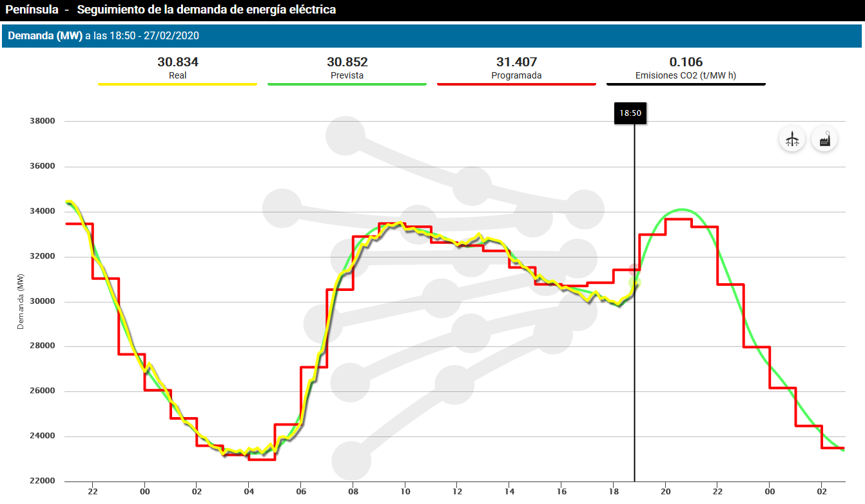
Figura 1. Demanda y predicción de energía eléctrica por la REE

Esta gráfica muestra cómo las predicciones de consumo pueden variar según las horas del día, aunque a la vez también nos muestra que existen ciertos patrones. Pero no sólo pueden variar según la hora, sino que hay otras características o factores a tener en cuenta cuando hablamos de predicción.

A continuación se muestra un listado de todas ellas:

- Horas del día: como ya hemos comentado, el consumo es diferente según horas del día (figura 1).

- Días de la semana: los consumos eléctricos son distintos en días laborables o en fin de semana. El fin de semana acostumbra a bajar el consumo ya que muchas empresas cesan su actividad.

- Estaciones del año: por ejemplo, el uso de calefacción en invierno y aires acondicionados en verano hace que se tenga en cuenta la época del año para predecir de forma más exacta el consumo eléctrico.

- Eventos puntuales: una huelga general provoca la bajada del consumo de forma notoria. O bien la noche de fin de año puede que hacer que se incremente la demanda ya que los locales de ocio trabajan más horas.

- Meteorología: existe una correlación entre el consumo de energía eléctrica y la temperatura ambiente. Así que también deberá existir una relación entre la predicción de consumo eléctrico y la predicción meteorológica.

Así que podemos hablar de dos grandes tipos de factores que afectan al consumo de electricidad: el calendario y la climatología. Estos factores tienen patrones conocidos. Por una parte, la temperatura y las lluvias siguen un patrón anual conocido (figura 2), y por otra parte, el factor temporal o de calendario (días festivos, días laborables, horas diurnas, horas nocturnas,...) también sigue otro patrón conocido (figura 3). Así que podemos trabajar las predicciones de consumos eléctricos como si fueran predicciones de series temporales.

En este trabajo estudiaremos y compararemos diferentes modelos de predicción que encajan para resolver problemas del tipo series temporales como el introducido en este apartado.

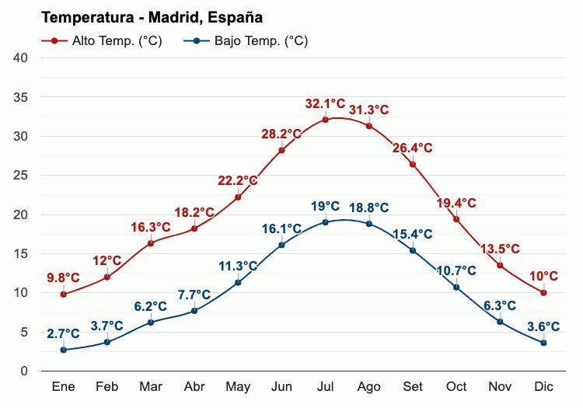
Figura 2. Promedio anual de temperaturas en Madrid [4]

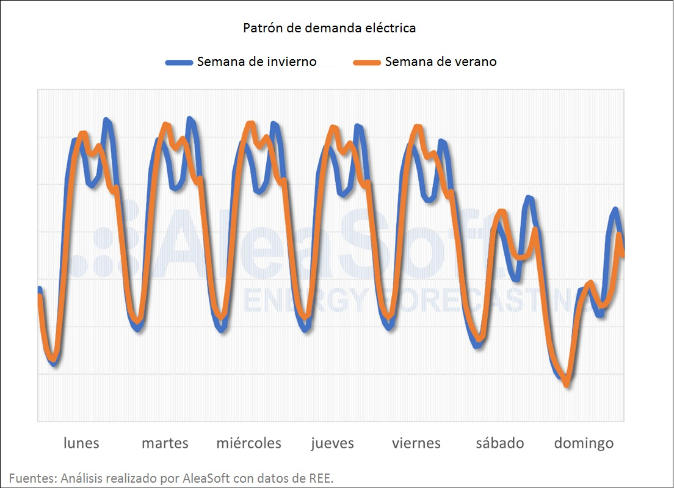
Figura 3. Demanda eléctrica media en España 2014-2018 según día de la semana y estación del año

1.2 Objetivos del Trabajo

Listado de los objetivos del trabajo

1.3 Enfoque y método seguido

Indicar cuáles son las posibles estrategias para llevar a cabo el trabajo e indicar cuál es la estrategia elegida (desarrollar un producto nuevo, adaptar un producto existente, …). Valorar porque esta es la estrategia más apropiada para conseguir los objetivos.

1.4 Planificación del Trabajo

Descripción de los recursos necesarios para realizar el trabajo, las tareas a realizar y una planificación temporal de cada tarea utilizando un diagrama de Gantt o similar. Esta planificación tendría que marcar cuáles son los hitos parciales de cada una de las PEC.

1.5 Breve sumario de productos obtenidos

No hay que entrar en detalle: la descripción detallada se hará en el resto de capítulos.

1.6 Breve descripción de los otros capítulos de la memoria

Explicación de los contenidos de cada capítulo y su relación con el trabajo en global.

2. Resto de capítulos

En estos capítulos, hay que describir los aspectos más relevante del diseño y desarrollo del proyecto, así como de los productos obtenidos. La estructuración de los capítulos puede variar según el tipo de Trabajo.

En cada apartado es muy importante describir las alternativas posibles, los criterios utilizados para tomar decisiones y la decisión tomada.

En caso de que corresponda, se incluirá un apartado de “Valoración económica del trabajo”. Este apartado indicará los gastos asociados al desarrollo y mantenimiento del trabajo, así como los beneficios económicos obtenidos. Hacer un análisis final sobre la viabilidad del producto.

3. Conclusiones

Este capítulo tiene que incluir:
- Una descripción de las conclusiones del trabajo: Qué lecciones se han aprendido del trabajo?.
- Una reflexión crítica sobre el logro de los objetivos planteados inicialmente: Hemos logrado todos los objetivos? Si la respuesta es negativa, por qué motivo?
- Un análisis crítico del seguimiento de la planificación y metodología a lo largo del producto: Se ha seguido la planificación? La metodología prevista ha sido la adecuada? Ha habido que introducir cambios para garantizar el éxito del trabajo? Por qué?
- Las líneas de trabajo futuro que no se han podido explorar en este trabajo y han quedado pendientes.

4. Glosario

Definición de los términos y acrónimos más relevantes utilizados dentro de la Memoria.

5. Bibliografía

Lista numerada de las referencias bibliográficas utilizadas dentro de la memoria. En cada lugar donde se utilice una referencia dentro del texto, hay que indicarla citando el número de la referencia, por ejemplo: [7].

Es muy importante incluir todas las referencias utilizadas y citarlas apropiadamente, es decir, incluyendo toda la información necesaria para identificar la referencia. La información mínima que hay que incluir según el tipo de referencia es:

- Libro: Autores, Título, Edición (si se tercia) Editorial, Ciudad, Año.
- Artículo de revista: Autores, Título, Nombre de la Revista, Número de Página inicial y final, Número de la revista / Volumen, Año.
- Web: URL y fecha en que se ha visitado.

[1] Notícia: Almacenamiento de energía eléctrica a gran escala
http://www.agenex.net/es/documentacion/381-almacenamiento-de-energia-electrica-a-gran-escala.html
[2] Notícia: Empresas españolas logran almacenar a gran escala electricidad de fuentes renovables
https://www.energias-renovables.com/panorama/empresas-espanolas-logran-almacenar-a-gran-escala-20140605
[3] Web: Demanda de energía eléctrica en tiempo real (27-feb-2020)
https://demanda.ree.es/visiona/peninsula/demanda/total
[4] Web: previsión meteorológica y clima Madrid
https://www.weather-es.com/es/espana/madrid-el-tiempo-en-enero

